Hướng dẫn cài đặt máy ảo Blue Stacks:

Download file cài đặt tại trang web: <http://www.bluestacks.com/>

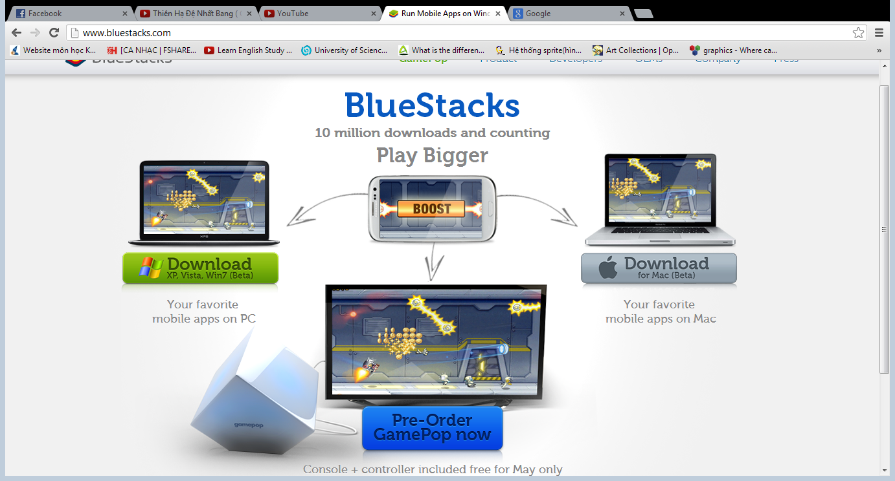

Tùy chọn hệ điều hành mà có thể tải PM dành cho Windows or Mac.

Sau khi down load thành công, mở file mới vừa tải về.

Click Next để cho hệ thống cài đặt…

Sau khi cài đặt xong khởi động BlueStacks lên ta được màn hình như sau:

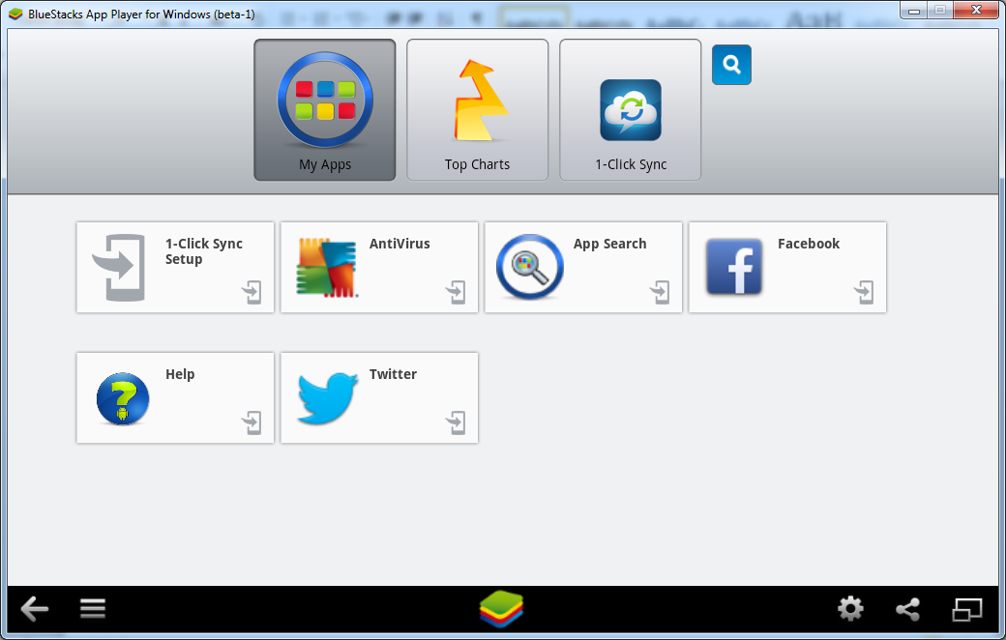

Cài đặt Game AngryBirds vào máy ảo:

Có 2 cách

Cách 1: Chạy file angrybirds.apk

* Double Click vào File Angrybirds.apk
* Game Angrybirds sẽ được tự động install vào Blue Stacks

Cách 2: Build từ source code trong Eclipse:

* Khởi động Eclipse
* Import Source Code bằng cách File -> Import

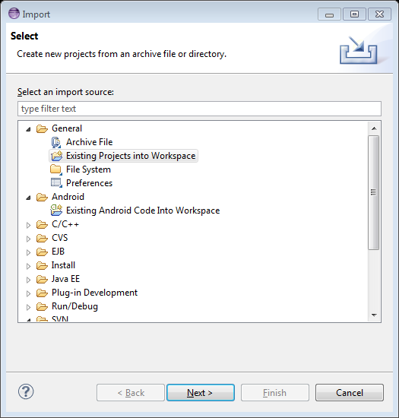

Chọn Existing Projects into Workspace.

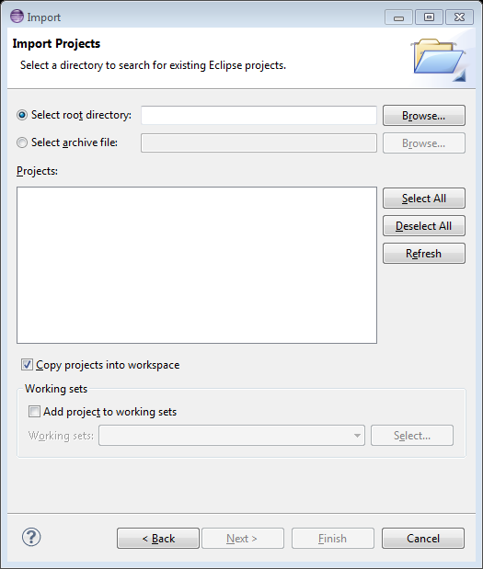

Tại màn hình Import, tùy theo file source code mà ta chọn root directory hay là archive file.

Nếu là file nén .zip thì chọn archive, ở đây ta chọn root directory vì source code đang ở dạng thư mục, chưa được nén lại.

Click Browse chọn đường dẫn tới file source.

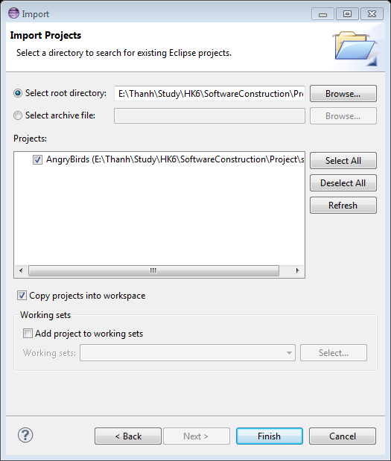

Click Finish để hoàn thành việc import. Project sẽ được hiện bên trái của Eclipse

Tiếp theo, Click chuột phải vào file source vừa import, chọn Run As -> Android Application.

Màn hình lựa chọn Emulator xuất hiện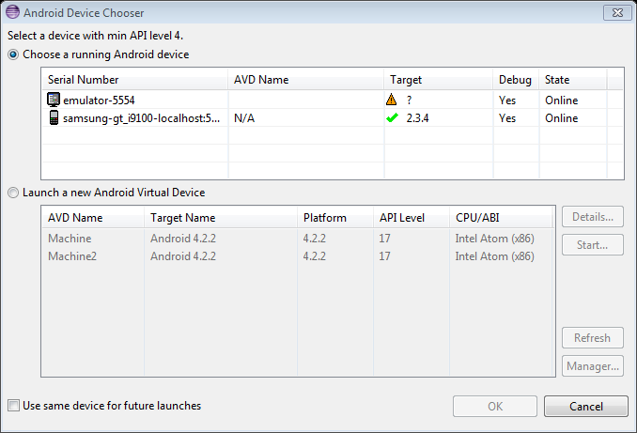

Chọn Emulator-5554, đó là máy ảo Blue Stack trên máy bạn. Click Ok để Eclipse cài đặt game Angry Birds vào Blue Stack.

Sau khi cài xong, chạy thử game sẽ được như màn hình

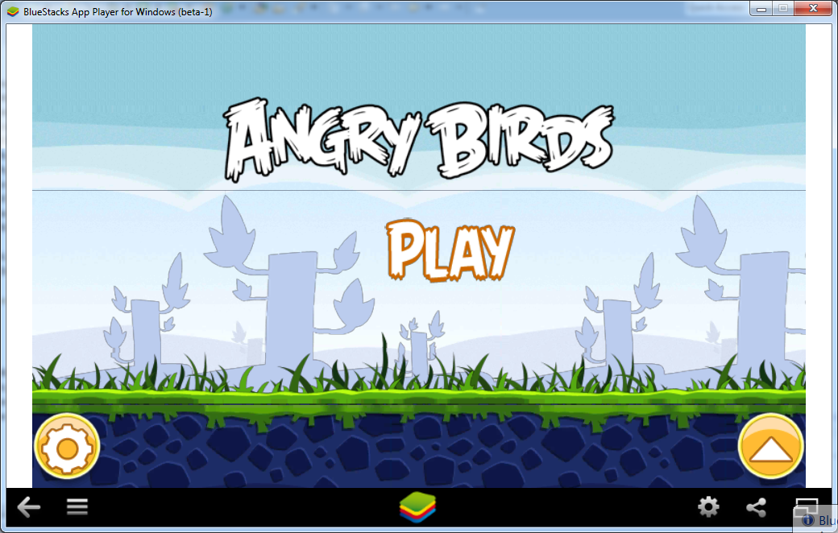

Hướng dẫn sử dụng Angry Birds:

* Khởi động Game Angry Birds bằng cách click vào Angry Birds trên màn hình. Màn hình game sẽ được hiện lên.

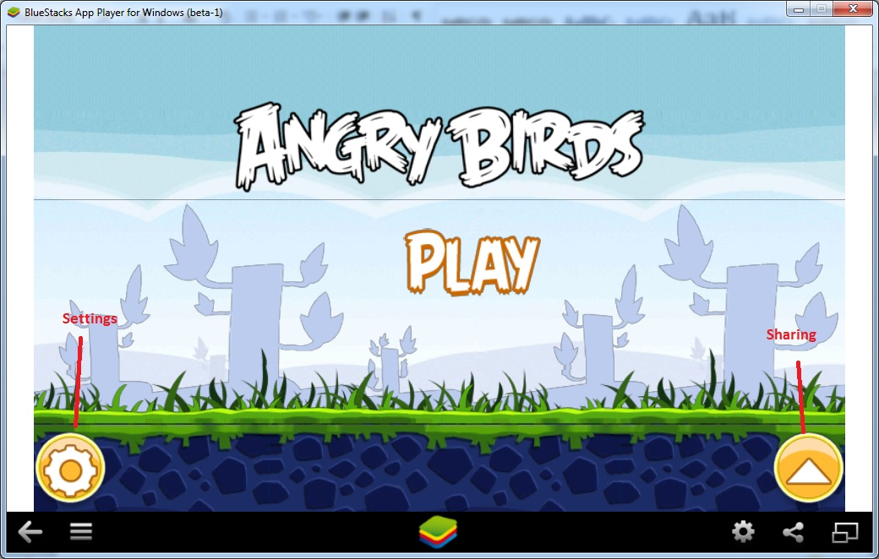

Màn hình gồm có 3 phần:

* Play: Để bắt đầu game
* Settings: Cài đặt game
* Sharing: Chia sẽ game ra các mạng xã hội

1. Settings:

Settings có 2 thành phần chính là Sound và Information.

Sound dùng để bật tắt âm thanh.

Information để hiện thong tin về game Angry Birds.

Click vào biểu tượng Settings:

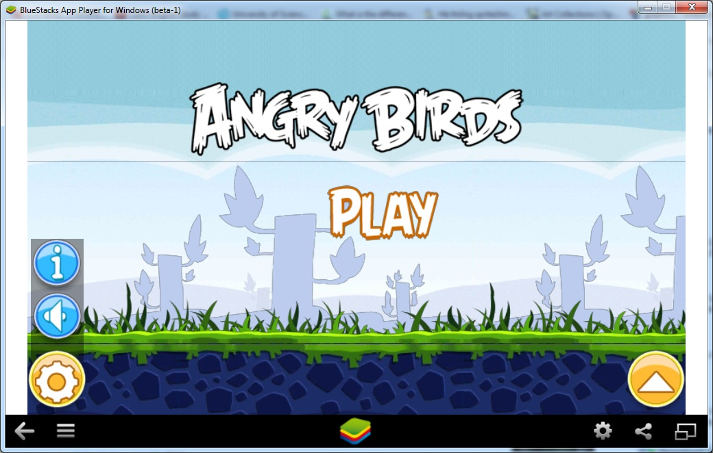

Nếu muốn xem Info thì click vào biểu tượng “i”. Nếu muốn tắt bật âm thanh thì click vào biểu tượng hình cái loa để tắt bật âm thanh.

1. Sharing:

Chia sẽ game ra mạng xã hội. Click vào biểu tượng hình tam giác. Chọn mạng xã hội muốn share qua.

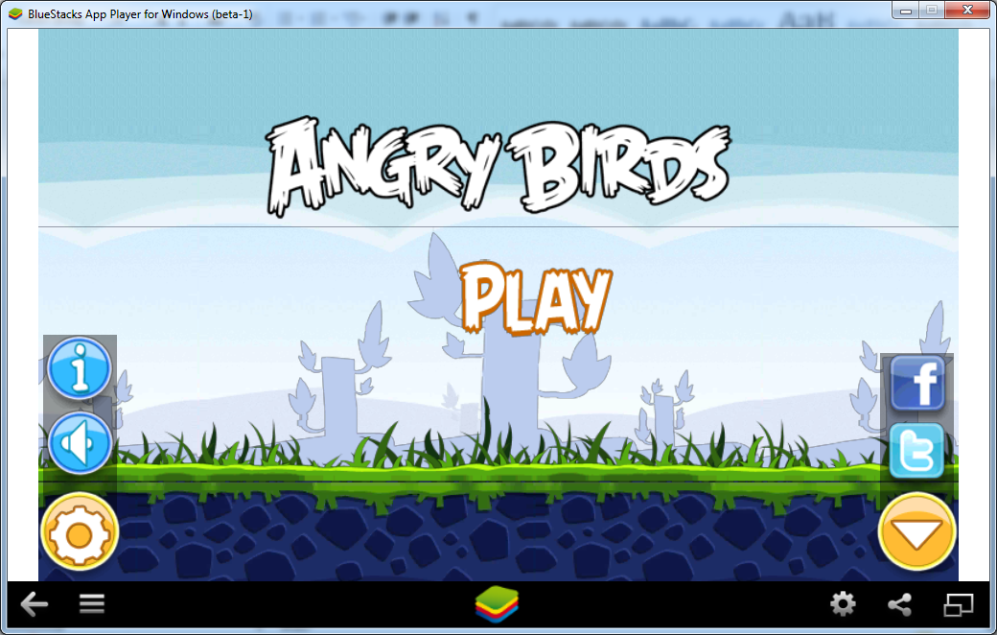

1. Play:

Click Play ở giữa màn hình để bắt đầu lựa màn chơi.

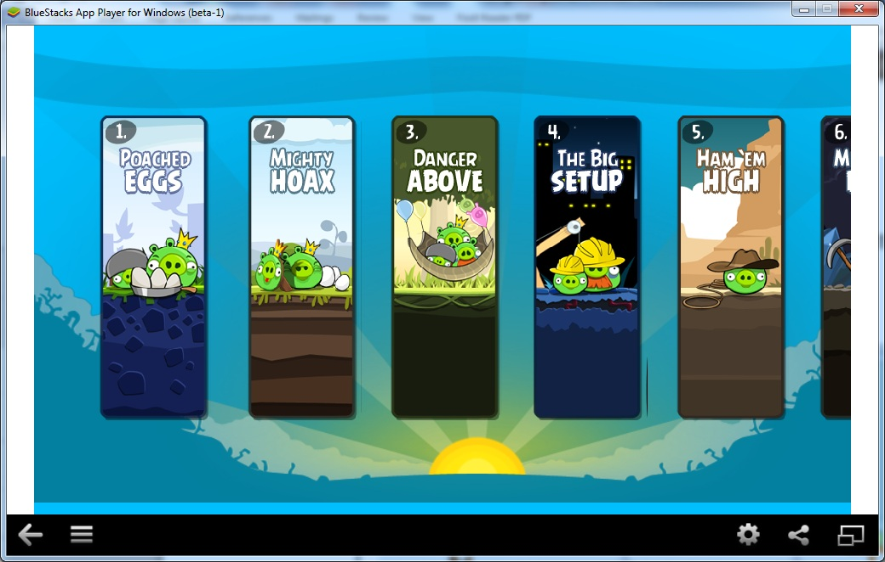

Chạm vào Round mà bạn muốn chơi. Sau đó màn hình sẽ chuyển sang màn hình chọn mức độ trong Round đó.

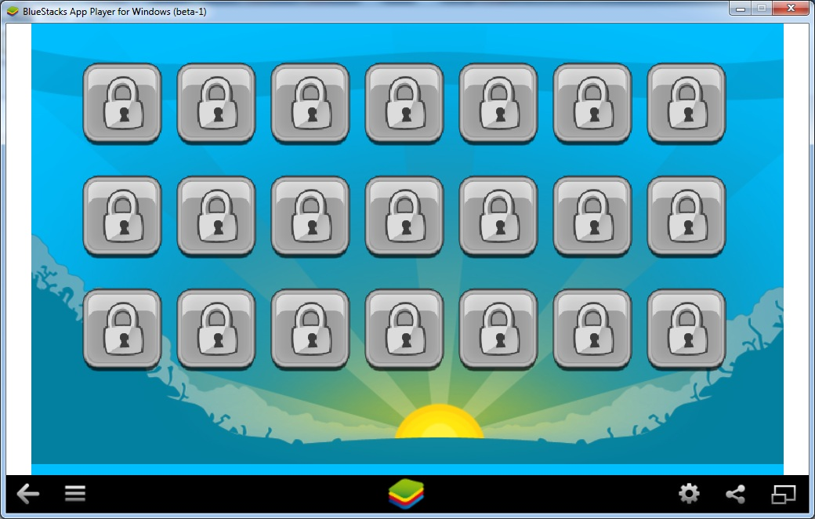

SAu khi chọn mức độ xong sẽ bắt đầu chơi game.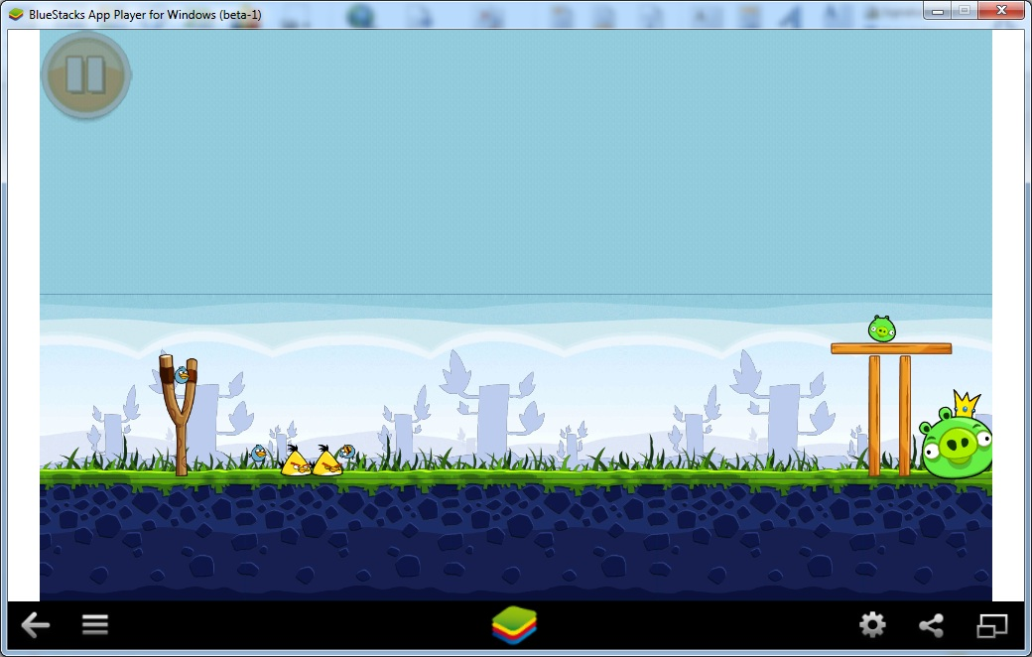

Trên màn hình có các điểm cần lưu ý:

* + - Nơi bắn: Trên cây nỏ có con chim là vật dùng để bắn
    - Đích đến: Là các con heo màu xanh đang được bảo vệ bởi các lá chắn.
    - Nút Pause ở góc trái: Nếu muốn pause game thì click vào biểu tượng trên.

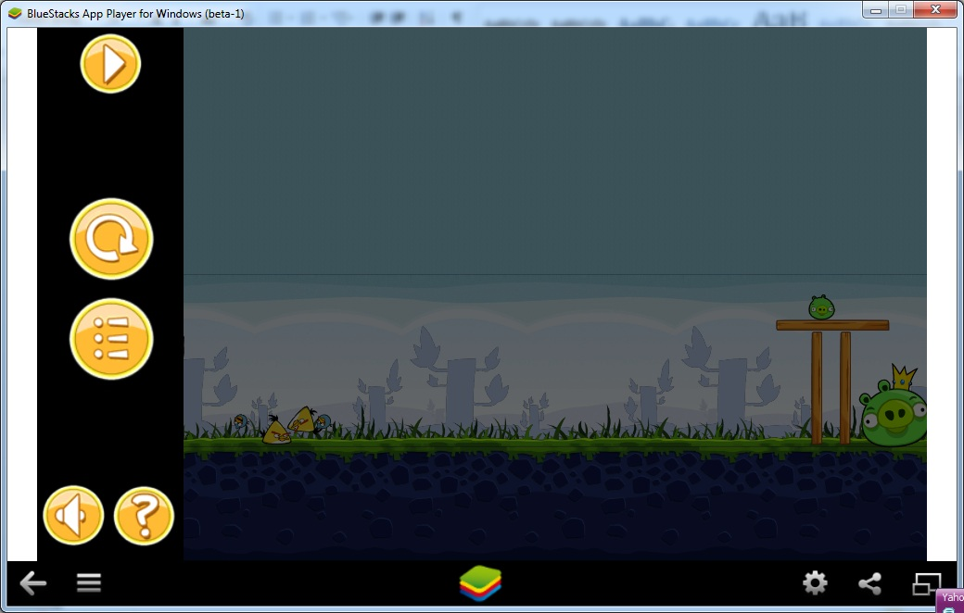

Sau khi click vào Nút Pause, Cửa sô hiện ra với các nút và chức năng sau:

* + - * Nút Tam Giác, để Resume lại game.
      * Nút Refresh để Restart lại màn chơi hiện tại
      * Nút Chọn màn chơi, giúp người chơi trở lai menu chọn màn chơi
      * Nút Sound giúp tắt bật âm thanh
      * Nút “?” để hiện hướng dẫn người chơi.

Hiện tại các chức năng này chưa có, mới chỉ có các biểu tượng tượng trưng.

Bắt đầu chơi game nào. Cách chơi rất đơn giản, dùng tay hoặc chuột click hoặc chạm vào con chim đang ở trên ná và kéo ra sau và tùy chọn góc để có góc bắn chính xác nhất có thể tiêu diệt được đối thủ.

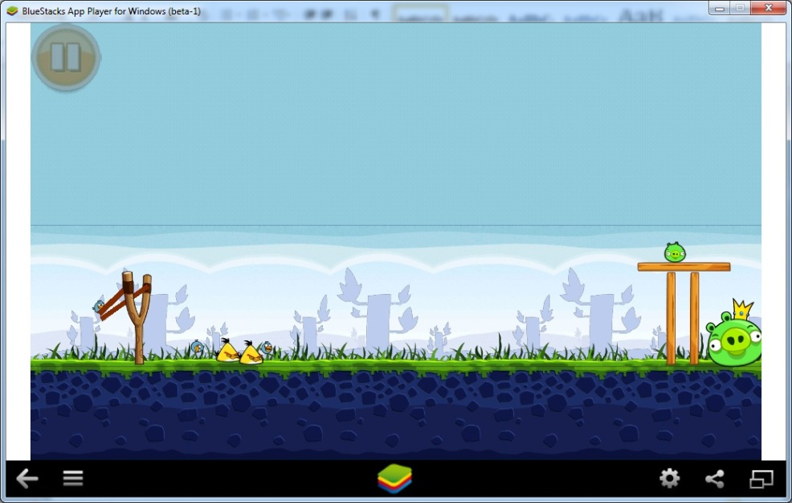

Con chim màu đỏ: Không có tính năng gì đặc biêt, chỉ có thể bắn.

Con chim màu xanh: Khi đã được bắn đi, nếu người chơi chạm vào màn hình thêm 1 lần nữa thì chim sẽ chuyển thành 3 con chim làm tăng sức mạnh để tiêu diệt con heo.

Con chim màu vàng: Khi được bắn đi, nếu người chơi chạm vào màn hình thêm 1 lần thì con chim sẽ tăng tốc và bay với 1 tốc độ chóng mặt giúp cho lực bắn trở nên mạnh hơn, tăng khả năng công phá.